ООО «Турцентр-ЭКСПО» г. Белгород, ул. Щорса, 64 а, III этаж
Остановка ТРЦ «Сити Молл Белгородский»
www.turcentr31.ru т./ф: (4722) 28-90-40; тел: (4722) 28-90-45; +7-951-769-21-41
ВАРДАНЕ (СОЧИ), «АМАЛИЯ» (с бассейном) Лето 2024
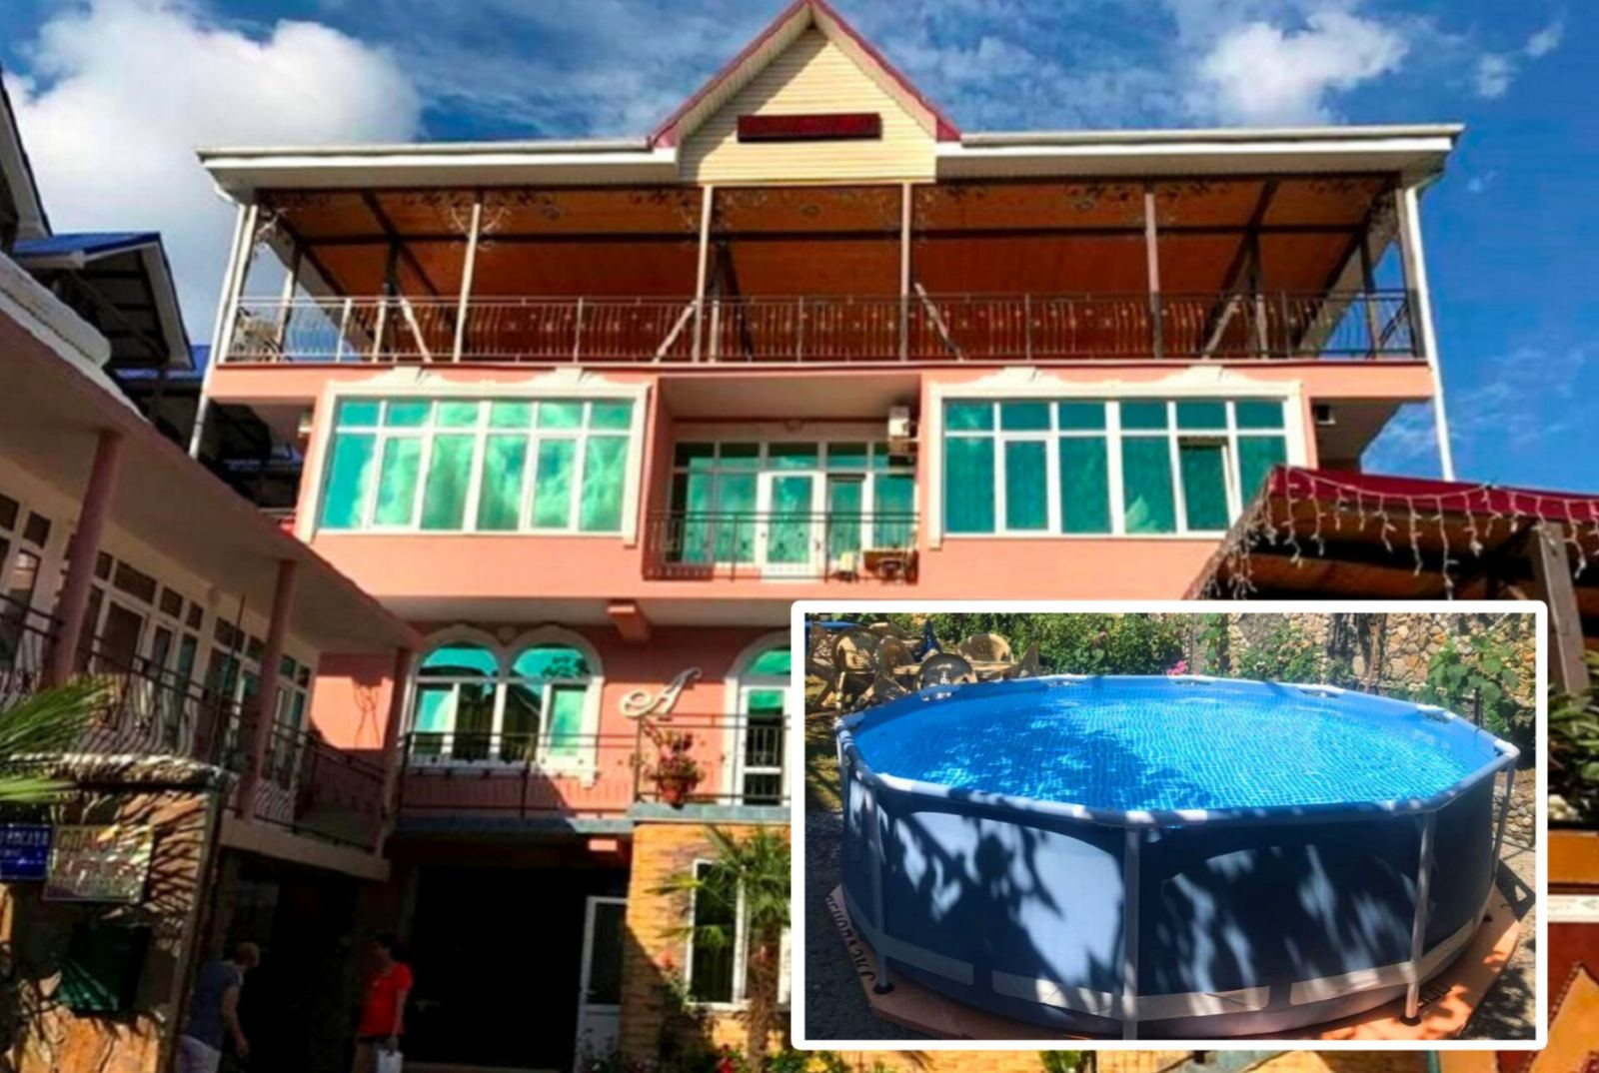Гостевой дом «Амалия» — идеальное место для комфортабельного отдыха в п. Вардане. Вардане – это крупный курортный поселок, находящийся в Лазаревском районе Сочи. Он расположен всего в 30 км от центра Сочи, в долине реки Буу. Расстояние между Вардане и. Лазаревским – 45 км. Спокойная атмосфера, отсутствие крупных увеселительных заведений, ставших неотъемлемой частью большинства курортов, привлекают сюда сторонников тихого, пассивного отдыха. В шаговой доступности от гостевого дома «Амалия» находятся галечный пляж, набережная, центр, центр развлечений, продуктовый магазин, остановка транспорта. К услугам гостей предоставляются: экскурсионные услуги, гладильные принадлежности, зеленый двор, беседка, спутниковое тв, свч. На территории гостевого дома имеется место для отдыха: есть зона барбекю с мангалом, детская площадка, а также небольшой бассейн. Работает хороший интернет. Уборка номеров регулярная.
Размещение: «Стандарт» 2-х, 3-х местные номера с удобствами без балкона(WC, душ, ТВ, холодильник, вентилятор, двуспальные и односпальные кровати, кресло-кровать, кресла, шкаф, стулья, прикроватные тумбочки, журнальный столик, вешалка, зеркало).
«Стандарт», «Семейный» 2-х, 3-х, 4-х местные номера с удобствами (WC, душ, ТВ, холодильник, кондиционер, двуспальные и односпальные кровати, кресло-кровать, кресла, шкаф, стулья/пуфики, прикроватные тумбочки, журнальный столик, вешалка, комод, зеркало. Наличие балкона уточнять).
«Стандарт» 2-х комнатные 4-х, 5-ти местные номера с удобствами с балконом и кухней (WC, душ, ТВ, холодильник, кондиционер, двуспальные и односпальные кровати, кресло-кровать, кресла, шкаф, стулья, пуфики, прикроватные тумбочки, стол, вешалка, комод, зеркало, балкон, посуда, кухонный гарнитур, обеденная зона, эл.чайник).
Пляж: 2 мин – галечный.
Питание: общая кухня для самостоятельного приготовления пищи.
Дети: дети до 5 лет на 1 месте с родителями – 9250 руб., до 12 лет скидка на проезд - 200 руб.

Стоимость тура на 1 человека (7 ночей)
Размещение  Заезды | СТАНДАРТ |  |  |  |  |  |  | Доп.  место  (кресло-кровать)
 | без балкона  с вентил.  2-х, 3-х мест.  с удоб. 1 эт. | с балконом и конд. |  |  |  |  | 3-х мест.  с удоб.  и конд. без балкона  1 эт.
 |  | 2-х мест.  с удоб.  2-3 эт. | 3-х мест.  с удоб.  2-3 эт. | Семейный  2-х комн.  4-х мест.  3 эт. | Семейный  2-х комн.  5-ти мест.  3 эт. | 2-х комн.  4-х, 5-ти мест. с кухней  4 эт.
03.06.-12.06. | 11550 | 13100 | 12950 | 12600 | 11750 | 12950 | 11750 | 10900
10.06.-19.06. | 11800 | 13300 | 13500 | 12900 | 11950 | 13500 | 11950 | 11100
17.06.-26.06. | 12300 | 13900 | 13700 | 13800 | 12500 | 13700 | 12500 | 11300
24.06.-03.07. | 12500 | 14200 | 13900 | 14100 | 12900 | 13900 | 12900 | 11500
01.07.-10.07. | 13000 | 15600 | 15500 | 14900 | 13500 | 15500 | 13500 | 11700
08.07.-17.07. | 13200 | 16600 | 15700 | 15100 | 13800 | 15700 | 13800 | 11800
15.07.-24.07. | 14200 | 17100 | 16300 | 15700 | 15500 | 16300 | 15500 | 11800
22.07.-31.07. | 14200 | 17100 | 16300 | 15700 | 15500 | 16300 | 15500 | 11800
29.07.-07.08. | 14200 | 17100 | 16300 | 15700 | 15500 | 16300 | 15500 | 11800
05.08.-14.08. | 14200 | 17100 | 16300 | 15700 | 15500 | 16300 | 15500 | 11800
12.08.-21.08. | 14200 | 17100 | 16300 | 15700 | 15500 | 16300 | 15500 | 11800
19.08.-28.08. | 14200 | 17100 | 16300 | 15700 | 15500 | 16300 | 15500 | 11800
26.08.-04.09. | 13500 | 16100 | 15500 | 14900 | 14800 | 15500 | 14800 | 11800
02.09.-11.09. | 12800 | 15000 | 14800 | 14650 | 14000 | 14800 | 14000 | 11600
09.09.-18.09. | 12600 | 14800 | 14600 | 14450 | 13800 | 14600 | 13800 | 11600
16.09.-25.09. | 12100 | 13700 | 13500 | 13450 | 12300 | 13500 | 12300 | 11400
23.09.-02.10 | 11900 | 13500 | 13300 | 13250 | 12100 | 13300 | 12100 | 11200
В стоимость входит: проезд на автобусе, проживание в номерах выбранной категории, сопровождение, страховка от несчастного случая. Курортный сбор за доп. плату.
Выезд еженедельно по понедельникам.
Хочешь классно отдохнуть – отправляйся с нами в путь!!!!

